Madre y Señora

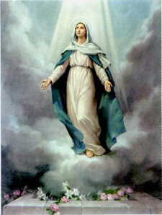

Gloriosísima Virgen, madre de mi Dios,
en este día dichoso en que disteis purísimamente a luz al Niño Dios,
vinisteis a ser particularmente la madre de los hombres
y la reina de todas las criaturas del cielo y de la tierra.

Me postro con toda mi alma a vuestros pies para tributaros,
en calidad de tal, toda la honra que se os puede tributar.

Sois la madre de mi Creador y la mía; sois mi reina y señora.
Os alabo, os respeto y os amo sobre todas las cosas,
después de Dios y de vuestro divino Hijo.

Me someto a vuestro dulce imperio en el tiempo y en la eternidad.
Ah, querida madre mía, ¿quién podrá rehusar someterse a El,
después de que el mismo Dios se dignó someterse
a vuestra obediencia en calidad de hijo vuestro?
Oh, sí; yo me someto a él de todo corazón.

Os ruego, santísima Madre de Dios,
que me alcancéis de vuestro queridísimo Hijo
la gracia de vivir y morir en su obediencia y en la vuestra.

(Explicación del Método de oración 1 / 233)

